# 利用复利效应处理重复出现的事完成迭代

## 一、工作迭代（做事）

### 1、压力处理

* **公园二十分钟定理的认识（待实践）**

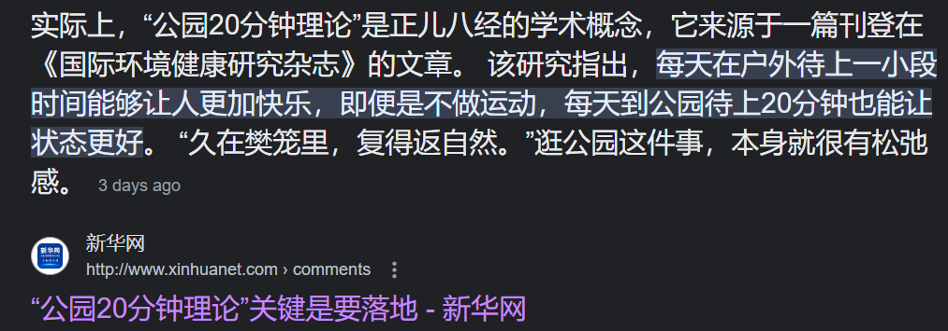

第一次应用测试，有用。

故而计划之后找一个靠近公园的租房，防止自己绷不住的时候，可以使用此法。

### 2、奇奇怪怪的状态应对

**1、Tmd，这么离谱的吗。刚刚打开信息检索软件，我就忘记了我要搜索什么。怎么解决了？**

出现的现象是：我是突发奇想的试图去查一个东西的相关内容，然后打开b站或者小红薯，此时看到下面的零零散散信息，点进去再出来我就忘记了我想要干嘛。

解决办法：**下次别看下面推荐内容，先把自己要搜的搜出来。自己看下面的东西，本质就是怕错过比较优质的内容嘛。舍得，得失，你品，你细品。**

**【2024.10.2更新】**

2、当面临大片空闲时间、或者自己一个人独处时候，总体的效率不高的问题如何解决？

解决办法：我去找到让我效率能够慢慢提高的环境，我也很好奇我为什么在家反而会频繁倾向于不想工作。当然，工作状态、学习状态不是一开始就有的，状态时学出来、做出来的，比如此刻此时。但是我今天早上那种生理上的疼痛确实没有办法说还硬着学

### 3、个人工作状态的反思

**首先**清楚的是，于我而言，那种会掉第二天状态+熬夜也会掉状态（终不是当年少年郎了），或者下面写的，定了闹钟，反反复复的关，醒了又睡会，这种也是浪费我时间以及影响状态。

**其次**我清楚的是，大多数时候，我偏向于安静的环境工作，有没有音乐不重要，有时候音乐是加成【找到这些不会干扰我的，并且不会让我寂静的慌的歌曲，成立一个歌单，应对不同的情况】，有时候反而是影响（比如要我细致去啃、去思考的时候，有声会干扰思考）。

**再而**，有些东西，能够写出来的就写出来，别放到脑子里运行。这种会消耗内存和消耗个人电量。

**再而**，自己在下午饭吃过之后会一段时间的产能下降和不想动，这里可以通过看点课外书来换脑子。

**再而**，午觉不可睡太久，起来是昏的。

**再而**，没有状态的时候不要等，学习状态是一点点的学出来的。正如那句话——“先去做，做出一堆狗屎，再慢慢改”，重点是动起来。

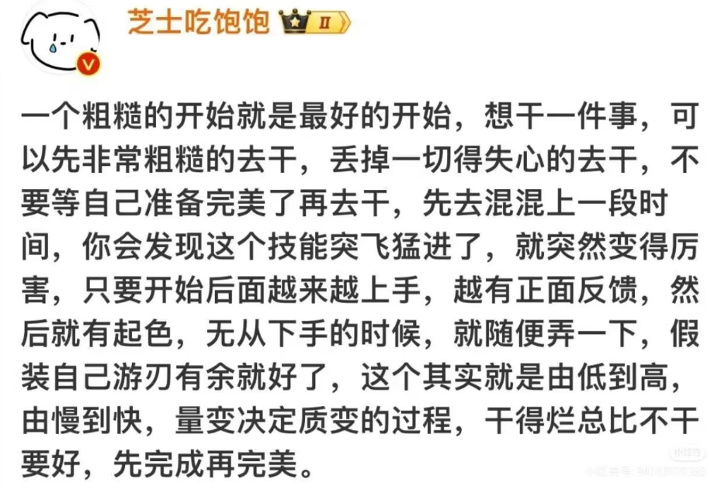

### 工作斗志的调整

目前采用的是深吸一口气的方式来唤醒斗志。

* **以及我要思考，还有没有其他的方式来帮助我恢复斗志，不然按照这种状态，想搞事都搞不了。**
* **以为我要思考，为什么会出现这种没有斗志的情况？见相非相，应该是对当前的困难很无奈，已经不想动任何一点力气去挣扎了。那么就需要我将它们拆解开，拆解开需要注意什么了？时间花费。不可能无限的把时间拿出来。【2024.10.2更新：其一是对当前任务的拆解来获得正反馈从而鼓励自己继续加油做，这里很重要，要想方设法进入正反馈；其二是要学会计算时间花费，时间确实是很重要的资本】**

有没有试试多夸夸自己了，建立正反馈。我目前对专注时长的”经常庆祝”还是做得不错的 —— 正在尝试（4月8日），尝试完之后不想对毕设摆烂了。加油

* **我真的感觉我自己好废物，搞事一个都搞不成，都搞不成功，特别是听到别人是一稿时候就逼着自己去学了。但是我没有，我那会选择了水过去，现在就痛苦。当然，我之前也是只有赶紧学了把项目能够写出来，应该叫自己能力问题，假如自己也是只差论文，那么也可以按住性子去学，但是我差的好多好多。也正是这个多，让我现在实打实的想摆烂了。啊啊啊啊啊啊，啊啊啊啊啊啊啊。差得好多好多啊，但是又能怎么办，啊啊啊啊啊，只有一点一点的再去学，我该走的弯路和该走的路，一个都少不了，它们要铸就成未来的我。老规矩，尽人事，听天命。别摆烂，别摆烂，认真写，加油，加油，加油。能够写成什么样就什么样。大不了参加不了答辩，大不了延毕。但是我需要打好我当下的这颗球，打好这颗球，打好它。**

### 做事效果和效率的提升迭代之路

* **冷静，一定要冷静，时刻提醒自己冷静。慢就是快，想要快，其实往往反而慢了。耐耐心心读文档，昨晚（4月7号）的画函数图像就是这种的，把说明书看明白，其实更快，而不是抱着侥幸，不带脑子的去试。**
* **我看到的信息太多了太多了。现在需要是整合和吸收为我自己能够用的东西，能够整合多少就多少，不然他们只是会让我浪费心神的杂乱信息。**
* **自己便签上记录东西和想法的时候，把日期带上**
* **不可以在自己总结老信息的同时，接触新的信息。**
* **我在下午饭过会会有半个多小时的无力气想混日子。但是度过之后，就可以迎来我晚上高效率的一个小巅峰。**
* **清晨效率不稳定。有些天效率高，有些天早上不想动。**
* **做事要谢绝半场开香槟，变故太多了，太多了。**

### 工作的认识

【2024.10.2系统性更新】

**学会闭嘴：**

藏锋：我会下意识的表露自己曾经做过什么什么，其实本质就是想让别人知道自己之前很厉害，大可不必，乖乖的闭嘴，做事，闭嘴，做事。按照师傅讲的了，职场的新人，不要随便接话，因为可以会被老员工那成把柄去和老板叫嚣，到时候死的是新员工。[这个让我死去活来的职场呀，我努力学吧]

**学会思退/找到自己的“逃生通道”**

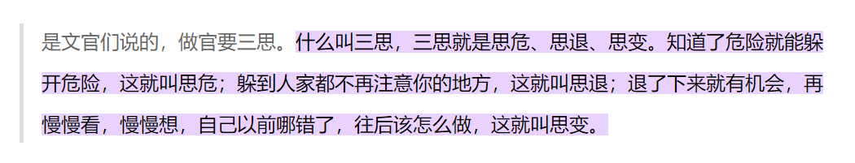

毫不夸张的说，我目前是把自己下成了一步死棋，我所以我看似不在意，看似坦然，其背后支撑是我没想活太久。

我为什么会只有死棋？

其一是自己曾经的未作规划，理想主义面对现实的冲击，真的挺疼的。

其二是没有正视自己的情况，自己的身世，自己的关系，自己的能力。我之前看到篇帖子说，农村小镇做题家相对比较好的出路是近体制内。我之前为什么不正视了？因为我把死亡作为了自己的退路，所以我不想去考虑这么多，然而现实是步步紧逼的，是直捣伊甸园的。

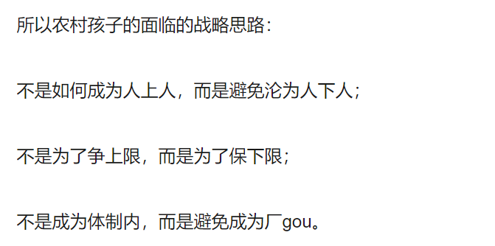

我自己为自己丢了卦（2024.10.2.17：30），得到的是天火同人，初九和九四变爻，我目前解不出来，因为我问的是做教育行业是不是我的天命。我这种问其一是我感觉我阴差阳错的吃了这碗饭，其二是自己也能够在讲课的时候表达自己所学所看（这里不是完全能够表达，因为还要授课）。人们喜欢听故事，我的课堂有故事——有我的、有我看到的，所以我是以这种方式把课堂变得张弛和有趣些的。Q：权术能不能用在学生身上？但是无论后面卦象如何，假如我确实要吃基础教育的饭碗，我重新去刷新我师范生的身份，当然，这里也有一个问题，就是我自己现在学习能力似乎在下降，我看到他们去新华书店学习的方式不错，以及我自己有班要上喔，也就是意味着我得卷一笔钱到自己能够支撑自己裸考和支撑自己一部分的学费。那么，自己的核心还是在研究赚钱上，包括我自己任教编制了，我研究的也是其他路径来提升自己来提升自己赚钱的能力。

倘若真的要去刷新师范能力，我想问问蒋老师那儿，我铁心任教的话，我自己能够到何种层次的高中？我自己这么一算，从今天开始算，我到明年这几天报名，那就是2026年高考，那么也就是2030年毕业，毕业那年争取把编制拿下，那时按照身份证，我28岁了，小语15岁，也就是再过6年的事儿。到目前为止，还要一年时间，我这一年里，该赚钱还是赚钱，赚钱的同时把物理、数学+英语搞定好，然后在到时候报名之后，兼顾其他几科。

### 7、对待面试的态度

不要不要不要停止面试。**自主学习能力一直得有，一直得走**。

自己对自己的要求要高于公司对自己的要求，这是对自己的负责。

于面试找工作了，只要符合其写的一半的要求，就可以去了。

## 二、人生迭代（认识自己）

### 1、认识自己

#### 1.1、建立自己的底层原则+逻辑

1. **这是个”场”的世界，有多少立场就有多少观点、主义，众生是立场的、利益的、好恶的，众生只相信自己愿意相信的东西。出离立场 的观点在立场的圈子里无法立足，因为没有”场”给你立。**

因此:--------> 每个人有每个人的态度，你和赵一曼说’别打鬼子了，要丢掉命的’，你和贪官说’别再贪了，会杀头的’。有用吗？没用。每个人都活在自己的价值观中，我也是一样，就这副德行了，也没准只能是这副德行可以活，由不得自己。

#### 1.2、我的优势劣势，喜好以及害怕

害怕情绪交换。

#### 1.3、我的以后

我应该是雨瘾者【内心缺乏安全感】，假如条件可以，我以后想去一个下雨天多一点的地方。

## 三、外表迭代（副业）

# 阶段性的中长期大复盘

## 一、健康维度

### 1.1、认识和点子

——**认识我自己的生物钟，顺着生物钟来，没必要逆着生物钟来。**

———— 例如明知道起不来，还定闹钟，醒了又关，关了又睡，又醒，这种很影响状态。卡好周期律，该起则起。

——bian秘的时候，可以脚后跟、屁股、后脑勺靠墙站个三首歌的样子，以及早餐带一些油脂，不然唇边dou太tm折磨人了。

### 1.2、实践

### 1.3、反思

### 1.4、目标和落差

#### 1.4.1、宏观大目标

#### 1.4.2、阶段性小目标汇总

## 二、财富维度

### 2.1、认识和点子

——关于金钱和女人：**钱是给女人看的，不是给女人花的。**

——关于尺度对比：**我应该是多次听到，我们可以拿一些走到我们之前的国家群体作为参考，预测一下我们将会大致到何种境地。**比如，我应该在涛哥视频中看到过，我们可以看看国外是怎么样的，找差距找不同。以及最近看到的，当前中国的形式有点子像泡沫化之前的日本。

——关于信息差：多看看新闻直播，定期看看一些政府官网的内容来了解顶层设计。哪个方向是国家重点关注的，那个方向就tm天天播。。。

——关于供求关系：现有订单了再去拉工厂，别拉个工厂之后再去找订单，找死个人。

——关于精神暴力和毒品：这里我其实也想尝试出书。想法有了，好了，它的作用完成了。得依靠其他的裁定应该出什么内容，怎么出。【2024-11-06.我细化一下，我自己是想按照讲故事的方式去讲生活讲故事。故事】

——不要提前买或者提前积累一些自己觉得未来会用到的东西。即是当下会便宜些，确定需要了才去买，不要提前屯，屯着屯着就扔了。

——袁伟伦去吃别人请客的饭带伴手礼这个习惯我得学学。

——我讲课的问题：①说话较快这儿的毛病是一直在啊，tmd；②我适合讲课这条路吗，这些偶尔会讲话声音小或者说话很快的时候【其实这种原因是没有底气了】；③我感觉有时候会讲着讲着不过脑子，不是在边讲边思考。

——学历不高的同学，尽量多去做绩效显性的工作，也就是做得好做得坏立刻能够看出来。（例如销售）。但是学历高的人，尽量不要去做绩效显性的工作，因为读书读得好不一定工作能力强，得去做门槛高的工作了。

——很多人都很努力的，努力不是核心竞争力喔，选择大于努力是有一定道理的。比如找工作是选择，工作叫做努力，大多数做的是选择上较为随意然后进去努力干了几年，然后发现封顶了。倘若有人告诉你，锁定好的工作，找个三四个月也没事的。那么，想想这么三四个月你还差什么了，差什么就调用资源去补什么。【师傅说的，让我建立自己的内核，自己的核心竞争力，我能够把故事带到课堂吗？】

—— 现在有个问题，销售这个东西，和个人的气质容貌应该有一定关系的，但是我的皮肤很差耶。

—— 注意，9.9这个价格是一个神奇的数字，我内心会觉得自己能够购买它。真jb恐怖

—— 关于自媒体，我现在有个任务是把人设打造出来，我到底是怎么样的人设，同时，注意输出东西，要输出东西。在输出东西的时候，之前已经学过方法了——即将自己的想法综合当前平台上的文章、见解来综合，综合为自己的。现在新加上学苏轼的读书方法，我在输出的时候，就去找相应的内容，专门找，从而把自己的内容打磨精致。

—— 关于输出。自己计划强制输出题目，我也看到了讲好一道题目对我自己的帮助，但是会存在一定的惰性，所以我想强制，可以模仿武老师那种做法，但是我得顺考纲+挑选我看着懵逼的题目，也就是超出我舒适圈之外的东西。【待实践，即可启动】

—— 关于讲课的框架，大骨架差不多在完善了，需要通过试卷和随机抽题帮助自己弥补细节上的东西。

——**关于互联网+教育，刘波说了“当前教育的最大问题是‘因材施教’”，也就是给不同需求的同学喂不同的资料、知识帮助其突破，那么，这种下来，教育是分为环节的，一个环节完成，交给另一个环节，而非现在的一直跟着走。这个“数据”怎么获得？通过考试错误内容的登记（微信小程序）实现+老师登记学生错的作业+学生登记自己错的东西，在这些数据中分配权重来拿出适合的、推荐的题目内容、学习内容给学生，给老师，从而实现因材施教。还要可视化显示给家长看，把他们加入进来。**

**那么，这里面的数据库就包括存学生的数据、存题库的数据（这里可以缓和一下，由老师代劳）**

——

### 2.2、实践

### 2.3、反思

### 2.4、目标和落差

#### 2.4.1、宏观大目标

#### 2.4.2、阶段性小目标汇总

## 三、幸福维度

### 3.1、认识和点子

**——**中国人是嘴里喊着躺平，心里全是酸楚，没有谁愿意真真正正的躺平的。中国人说不要就是要，说要就是不要。

**——** 为了让自己幸福一点，我希望你记住一句话“**菩萨畏因，众生畏果**”。首先你明白大多数人与人之间的矛盾出现是因为立场不同导致的，不是对错，是因果。低段位的可能直接为了捍卫自己的立场而反驳了，高段位的尝试解释是立场不同导致的。但是了，矛盾或者冲突出现的时候，其实已经作为果呈现出来了，此时我就是其中的因，这时我说什么都是借口，怎么说都是错。因此这事就是最好不要让它出现，出现了就受着。此为不缘起。**那么怎么实现不出现了？**现在我们反过来，不让这种是出现最好的方法就是不让因出现，你媳妇说你拈花惹草一定不是没来由的，要不是你的微信里的“好友”太多，要不就是有前科，反正一定有你自己造成的因。**要不让果产生，唯一解决方式就是不让因出现，倘若最终还是出现了，出现就得受。**

**——**最后终极问题：按照上一条的思考因、解决因，实在解决不了就摆烂受着的活着累吗？

很不幸，世界本是如，众生执迷自己的场中，要不然叶子农也不会枪杀，大家认识到这一点，受该受的吧。做我该做的（包括我对因的解决，我执行自己立场而和其他立场发生的冲突），受我该受的。

### 3.2、实践

### 3.3、反思

### 3.4、目标和落差

#### 3.4.1、宏观大目标

#### 3.4.2、阶段性小目标汇总

## 四、学识维度

### 4.1、认识和点子

**认识**——学的东西，学而后思。

辩证的思、批判的吸收才是走向真理的关键，这个思才是划船划到彼岸，书只是船了，很多人拿着书相当于上了船，就不管当下和真理之间的这条河了，呆在船上各种钻研，以为自己上船就是得到真理了。以及，既然决定学，那么在学的时候，就相信它是正确的，先相信它是正确的，然后再去验证，再去思考正确与否，适合与否，不要学都没有学会就开始各种思，这种只会让自己更慢和浪费精力【有感触，经历过】

**认识**——沉淀吧，整合吧，吸收吧，孩子

不要以为将自己的注意力通过短视频那么一点点时间+收藏就把学识掌握了。五分钟短视频让人感觉自己认识了全世界，太恐怖了，这个对人心和人性的拿捏，太恐怖了。小曲一响，脑子开长，这给了人一种假象和感觉，让你感觉自己拥有了。

————我现在就能够清晰的感觉，我对有些观点，似乎见过听过，但是找不到出处，找不到根据了【假如我当时拿到信息的时候，就立刻整合，现在不会再浪费时间去整合的，引以为鉴】

**点子**——会不会远离互联网会更好?

我突然感觉我想知道的，想看到的太多了，是我自己主动去各个求观点，求思考方式，求视角，求知识。但是这种会让我很累（我的注意力和精力有限）而且没有任何积累，铺天盖地的信息，各家各户的说法，看着真的好累。**我向内收敛凝聚，而不是封闭。我依然探索，但是不是通过互联网来窥探世界**，用最低的平台来窥探的世界，是真的？大概率悬。这个度其实挺难协调的，它是一个途径且是主流途径，但是它的内容，太难评了。更多是对精力的浪费。

那么，我是不是可以聚焦到我认为花费时间不大且对我有一定开拓的地方【我的那些公众号？】

**点子**——会不会面向系统的书籍学习会更好？

什么地方看到的找不到了【以后看到之后及时整合吧】，短视频或者网络上没有连载的东西，它确实是碎的，我自己写文章的时候，我也知道，假如我不更新完，单纯的十几篇或者更多，它就是碎的。书了？只要不是拿来敷衍的书，作为一个作者，其实更多是真心想把自己的东西交出来，完整的交出来【我这种有没有犯经验主义和教条主义的错了？】

**认识**——读书也要读得系统，不可以太散乱【2024.9.26】

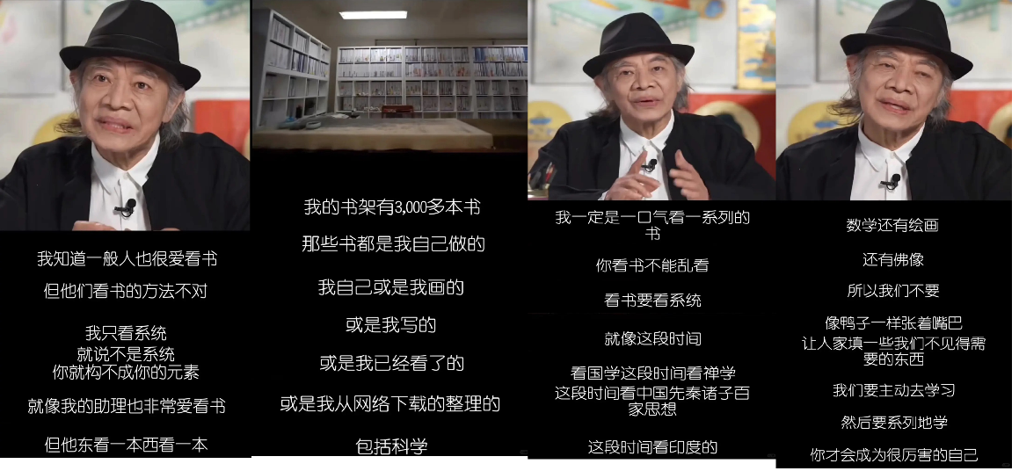

触动我的点在于我自己读得就其实蛮散乱得，不系统，蔡佬这种系统的读书让我想起我之前想写矛盾论文章时候的聚类思想，聚类起来放给脑瓜子进行模型训练，当然刷题其实也有点这种意思的。

“蔡志忠说：要有系统性，构成自己的元素，不要东看一本西看一本，应该一口气看一个系列的书。

🌱不要像鸭子一样张嘴吧让人家填充一些不需要的东西，要系统性地学，你才会成为厉害的自己。

🌞后来我才懂得了这个道理：**读书效果的好坏，关键在于读法和用法，在于是不是拥有从书本到实践，从主观到客观进出自如、出神入化的本事**。

🔵蔡志忠和毛主席，他们都拥有这样一种大本事，能够把书读活，得益于别具一格的读书方法。他们的读书方法，非常值得学习。

🔴“**相同主题的书，要把观点不同的著述对照起来读**”，毛主席读美国历史的书，就让人到北京图书馆、北大图书馆去借，专门写条子说，不光是马克思主义学者写的，也要有资产阶级学者写的。

🌻关于研究拿破仑的书，他同时找来苏联、法国和英国学者写的《拿破仑传》和有关著述，对照起来读。

🌱关于《楚辞》，1957年12月一次就要了50余种古今对《楚辞》有价值的注释和研究书籍。

🌱关于研究《老子》的著作，在1959年10月23日外出时带走的书籍中，就有“关于《老子》的书十几种”。

⚫另外，**毛主席还一直强调，要阅读一些和自己的观点相反的书，包括反面的书。**

🌻在1957年，他对领导干部讲，要读蒋介石的书这些反面的东西，“我们有些共产党员、共产党的知识分子的缺点，恰恰是对于反面的东西知道得太少。读了几本马克思的书，就那么照着讲，比较单调。

⚪一边对比同领域的不同书籍，一边得出自己的结论：“这几本书持类似的观点”“这几本书说的不一样”。

🌱按照我的经验，每个主题读过10本书后，你对该领域的知识就会有初步的掌握，在你读完10本书后就可以考虑换下一个主题

”

{我先拿《红楼梦》做个实验吧，打穿一个再说}

**认识**——有时候站在资本的角度去思考，也是不错的。视角的转换是一念之间，能力的积累是天长地久

**点子**——学习的时候可以模仿马斯克的向专业人员（我当前可以接触的AI）提问的方式学习

**认识**——关于高考无用论

首先搞清楚学历到底是拿来干嘛的？它最大的作用拿来托底的，不是拿来改变命运的（只是之前吃了教育红利的人改变了命运，资本喊出了高考改变命运的说辞），它能够较低入场难度和抬高个人起点（一、个人学校接触的圈子；二、毕业后的生存环境，比如面大厂）。

其次搞清楚学历标签是符合教育制度和企业的低成本认识应聘者。社会其实为大多数人制定了目标（这进而导致了，我们是没有什么自己选择目标的权利，或多或少是被社会被家庭要求或者裹挟着走的，那么，那句’为自己负责’，到底是为社会负责还是个人了？怕是社会吧，社会要维持宏观利益，那么这个口号是对的）

教育本质应该是为了认识自己（教育是我忘记学校教的东西之后留下的东西，例如，留下了学习的方法、留下了思维方式、多种看问题的角度、知道如何结构化问题和思考如何解构宏大问题，知道用什么工具方法去解决问题、学会批判、学会思考事务的本质和规律等等），现在的教育中掺杂了太多众人放不下的改变命运呀，等等的利益，现在的教育没有让我们成为自己，反而让我们成为别人，成为牛马，甚至成为工具。

社会制定是为了服务这个社会的发展和稳定而产生的，经济基础决定上层建筑。当前中国的GDP呀，各种生产呀，还需要加油，那么就需要国家、企业一起带着大家努力，这种情况下，学历标签是一个快速降低了解成本的方式，企业用这个标签去筛选背后代表的能力（比如，学习能力、自我驱动能力甚至家庭环境）。当然，企业国家不知道这个标签片面且不公平吗？知道。但是它作为一个门槛，但是从经济上是一个方便的和成本低廉的筛选方式。过了这个筛选之后，国家企业会对你开放机会，这就是我们进入社会的启动资源、起点。

以及，社会圈子同样用标签去降低接纳某个人的成本。在不用深入了解的情况下，大家都想认识一个牛津的人，即使她做事能力不行？没准她其他地方行，总得有。

再而高学历的学习方法是真的diao啊，考研这茬事儿、自己看的观点，他们学的效率和质量是真的值得肯定（我当下工作是磨炼不了我的学习能力，即，我自己的学习方法大多数迁移不了到工作成长中，除了自我反思和迭代能力以及面向项目学习）。

Nmd，我见到好多人（心凉哥、网上的老吴），是的，他们拼搏到了一个不错的岗位了，但是仍然在考虑读水硕，读研究生等操作。为什么？这么扒拉因吧，是因为他们的干劲和不服输和坚贞让他们干到了当前的位置，但是他们到现在的位置之后就会停下吗？不会，故而发现，学历这个问题，又回来了，兜兜转转，tmd，又回来折磨人了。

今天【2024-8-19】看到一张图，直呼牛批

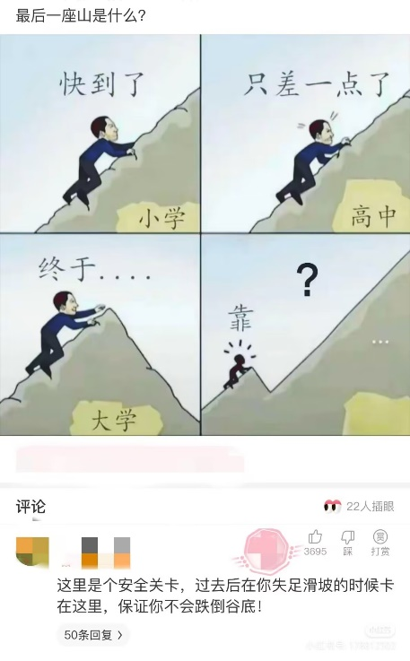

**认识**——关于学习方法的一个汇总【2024.8.19】

来整理这版内容的出发点是在删除照片的时候，看到费曼先生的学习方法，抛开真伪性不谈（下面链接中有篇文章，倒是举了不少类似的例子）

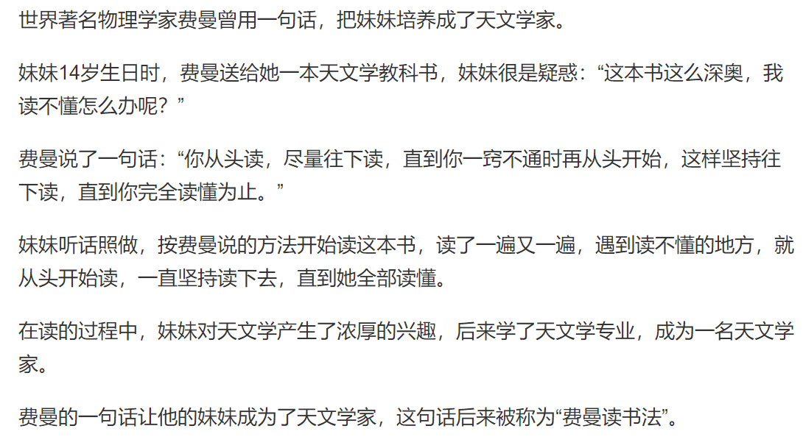

当然，提到费曼，他那著名的费曼学习法，起码在我大学期间，在我目前自己教书期间，让我感觉是受益的。只是我之前也思考过一个问题，那就是这种输出的时间成本，这个成本真的很高。**这里我不知道如何去协调到自己合适的程度。**

于我本次而言，我主要是看到他的方法和雷总方法是类似的：

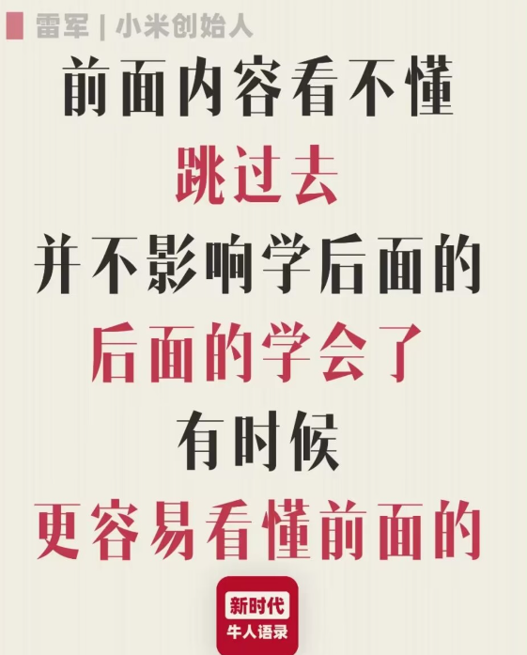

以及我今天自己在读《金刚经》嘛，之前每次读，都是前面就慢慢卡住了，然后就读不下去了，今天我直接跳过自己难以理解的部分，把整体都读了一下，不再有那种读不动的挫败感了，喜悦增加了。

**认识**——如何读史书或者说是读大部头？【根源是来自苏轼的方法论——《又答王庠书》】

“但卑意欲少年为学者，每一书皆作数过尽之。书富如入海，百货皆有，人之精力，不能兼收尽取，但得其所欲求者尔。**故愿学者每次作一意求之**。如欲求古今兴亡治乱、圣贤作用、但作此意求之，勿生余念。又别作一次，求事迹故实典章文物之类，亦如之。他皆仿此。此虽迂钝，而他日学成，**八面受敌**，与涉猎者不可同日而语也。甚非速化之术。可笑可笑。”

只是我认为年轻人做学问，每读一本书都应精读几遍才算读完。世上书多得如大海，各种各样的内容都有，而人的精力是有限的，不可能全部读完它们，只能选取自己所需要的东西罢了。**因此希望求学的人每读一遍书，都要确定一个目标，来指导自己的研究探讨，比如想探求古今国家的兴衰存亡以及圣人贤人所发挥的作用，就单独去探求这一个方面，不要生发其他的念头，以免分散精力。另外再读一遍，探求人物事迹、历史旧事、典制掌故，也采用这个办法**。探求其他方面都可以效仿这种做法。这种读书法看起来虽然迂阔笨拙，但是有一天学业有成了，就可以应付各种情况，与那些泛览群书而不作深入钻研的人是不能相提并论的。这远不是速成的方法。我的这些意见是十分可笑的。

史书记载：“尝有人问苏文公，"公之博治可学乎？"曰："可，吾尝读《汉书》矣，盖数过而始尽之，如治道、人物、官制、兵法、财货之类，**每一过求一事。不待数过，而事已精窍矣。**"”在这里，苏东坡对求学者通过介绍自己是如何读《汉书》的，告诉人家自己是如何读书的。他不仅分出专题读，还亲手抄《汉书》。苏东坡贬职黄州时，一次朱载前来拜访，苏公却久久没有出来，朱等得有点不耐烦想走，这时，苏公才从室内出来连连作揖道歉，告之正在抄写《汉书》。朱听了很是奇怪：“以先生之才，开卷一揽，自可终生不忘，何用手抄呢？”苏东坡回答：“不然，我读《汉书》迄今抄过三遍，最初是每段事抄三个字为题，第二遍是每段抄两字为题，现在只用一字”。朱载翻开苏东坡所抄的《汉书》，挑一字，苏东坡应声背几百字，无一字差失，几次改挑，莫不如此。朱惊讶不已：“先生，真谪仙才也。”

### 4.2、实践

### 4.3、反思

### 4.4、目标和落差

#### 4.4.1、宏观大目标

#### 4.4.2、阶段性小目标汇总

## 五、给我自己的各个方面忠告

慢慢来，一点一点稳住心态去处理，慢慢走，在就就行，会好的【目前的经验告诉我】。

怎么保持高能量的状态了？记住：永远没有正确的选择，而要让选择变得正确。【这种直接避免内核了，迁移过去就是那个，**先相信后求证**。而不是先怀疑，然后带着不安分之心做事】

# 参考文献

专注与沉淀才是唯一之道_哔哩哔哩_bilibili

<https://www.bilibili.com/video/BV1gm4y1b7dS/?spm_id_from=333.999.0.0&vd_source=be8081cb351e616080452087e4f6f6b3>

《紫微斗数》第1集_哔哩哔哩_bilibili——倪师讲了一些学习的方法论

<https://www.bilibili.com/video/BV1Zp421m7Ko/?p=2&spm_id_from=333.1007.top_right_bar_window_history.content.click&vd_source=be8081cb351e616080452087e4f6f6b3>

费曼读书法：最笨却也最有效的读书方法_百科TA说

<https://wapbaike.baidu.com/tashuo/browse/content?id=edc68a0a7ebf1d11fb86a166>

苏东坡的“八面受敌”读书法_汉书

<https://www.sohu.com/a/459679547_562249>